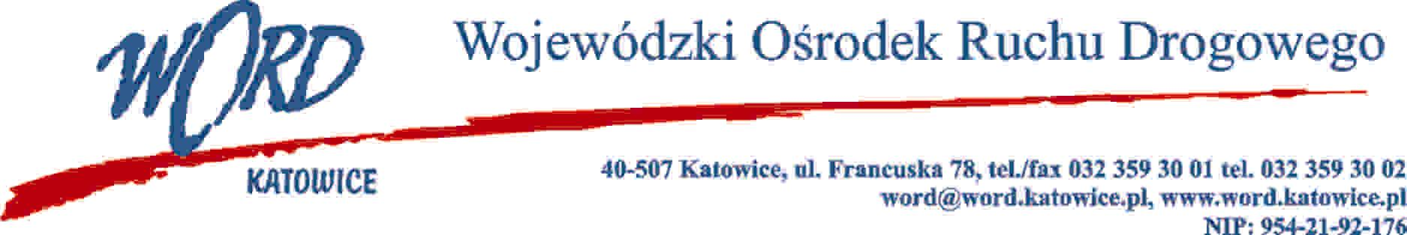

D.RK.110.16.AK.2022 Katowice, dnia 24.03.2022 roku

OGŁOSZENIE
o wynikach naboru na stanowisko: pracownika obsługi technicznej

Dyrektor Wojewódzkiego Ośrodka Ruchu Drogowego w Katowicach z siedzibą przy
ul. Francuskiej 78 w Katowicach informuje, że nabór na stanowisko: Pracownik obsługi technicznej, ogłoszony w dniu 24 stycznia 2022 roku został rozstrzygnięty. W wyniku przeprowadzonego naboru została wybrana kandydatura następujących osób:
- Pan Piotr Żemła

Sporządził: Zatwierdził:

………………………………………………….. …………………………………………………..

